自動擦地鼠
發明人：程肯
設計概念
媽媽時常擦牆角時需要跪下來很辛苦，所以我想發明一種自動擦地鼠將簡單的感測器接上老鼠形狀的車，就可以自動轉彎，後面再拖著抹布即可自行拖地。
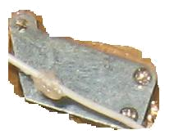
轉彎原理：利用被鐵絲牽動的彈性銅片來切換電路，當感測器(鐵絲)受到壓迫時，銅片摺疊的力量將連在銅片另一端的銅塊切換電路。如圖：
前進原理：用兩顆馬達來分別控制前進方向。如圖：

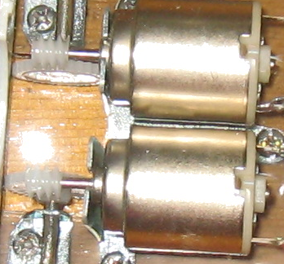
材質說明
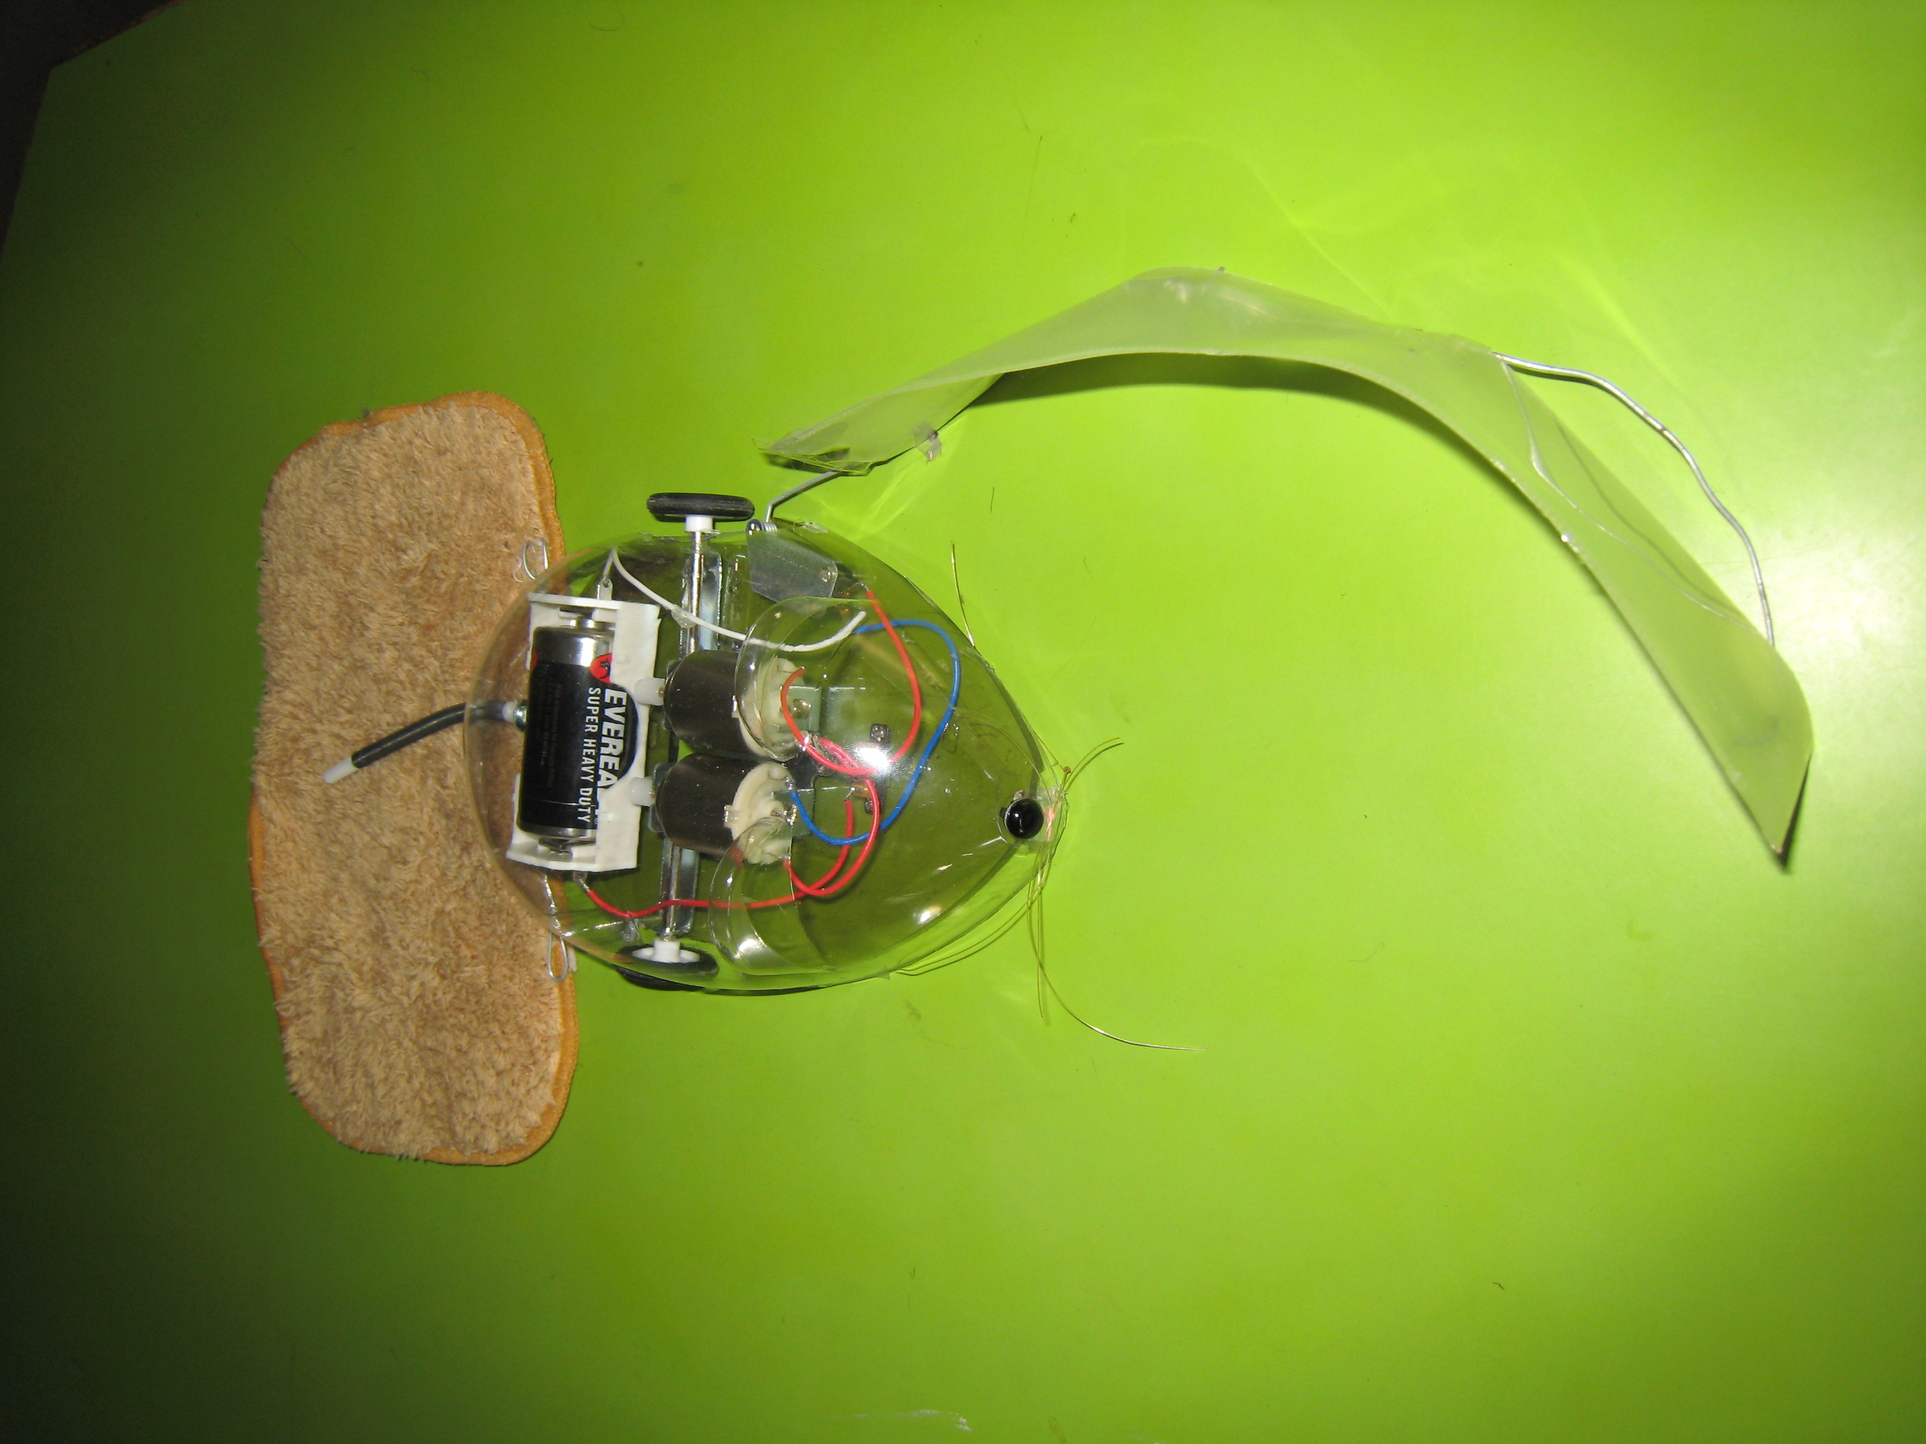
較輕的眼鏡布
兩顆普通四驅車馬達
C型電池一顆
塑膠輪框、橡膠輪胎
塑膠齒輪
金屬輪軸
資料夾片、鐵絲

使用說明
只要開啟電源並放置於牆邊即可進行牆角清潔工作，並定時將抹布環扣打開拿出抹布清洗。

